Самостоятельная работа 2 | Вариант 1
Фамилия Имя: | Группа:

Задача 1. (2 б.) В таблице 1 представлена динамика основного капитала некоторой фирмы. Найдите хронологическую среднюю основного капитала за рассматриваемый период. Ответ округлите до целого числа.

Таблица 1: Динамика основного капитала фирмы

Квартал | 1 | 2 | 3 | 4
Размер осн. кап., руб. | 0.3 | 25.4 | 21.3 | 20.3

Задача 2. (2 б.) В таблице 2 представлены результаты измерения яркости экранов 20 телефонов.

Найдите среднюю яркость экрана. Ответ округлите до одного знака после запятой.

Таблица 2: Распределение телефонов по яркости экрана

Яркость экрана, нит | <150 | 150-250 | 250-350 350-450 |  | >450
Середина интервала | 100 | 200 | 300 | 400 | 500
Кол-во экранов | 1 | 3 | 4 | 4 | 8

Задача 3. (1.5 б.) Таблица 3 содержит информацию о доходах и расходах фирм некоторой отросли.

- последнем столбце приведены средние значения. Найдите среднюю прибыль, которую получает фирма в этой отросли (прибыль равна разнице между доходами и расходами). Ответ округлите до одного знака после запятой.

Таблица 3: Доходы и расходы фирм

№ фирмы | 1 | 2 | 3 | 4 | 5 | 6 | 7 | Mean
Доходы, тыс. руб | 337.5 | 349.1 | 340.5 | 323.7 | 367.7 | 367.6 | 384.2 | 352.9
Расходы, тыс. руб | 251.0 | 241.9 | 239.1 | 219.1 | 269.6 | 228.0 | 226.3 | 239.3

Задача 4. (1 б.) Найдите медианную зарплату по данным из таблицы 4. Таблица 4: Данные о зарплатах сотрудников

№ Сотрудника | 0 | 1 | 2 | 3 | 4 | 5 | 6 | 7 | 8
З/п, тыс.руб | 96 | 130 | 105 | 80 | 86 | 113 | 97 | 85 | 95

Задача 5. (2 б.) Таблица 5 содержит информацию о распределении преподавателей некоторого вуза по возрастам. Найдите медианну представленного интервального ряда. Ответ округлите до одного знака после запятой

Таблица 5: Распределение преподавателей по возрастам

Возраст | <30 | 30-40 | 40-50 | >40
Кол-во преподавателей | 3 | 5 | 11 | 3

1 1 курс ”основы статистических наблюдений”, 2023

Самостоятельная работа 2 Вариант 1

Задача 6. (1.5 б.) На графике 1 представлено распределение баллов студентов за экзамен по экономике. Найдите медиану графически (укажите примерное значение). Опираясь на найденное значение медианы и тот факт, что средняя равна 7.4, определите, присутствует ли в выборке асимметрия. Если да, то какая?
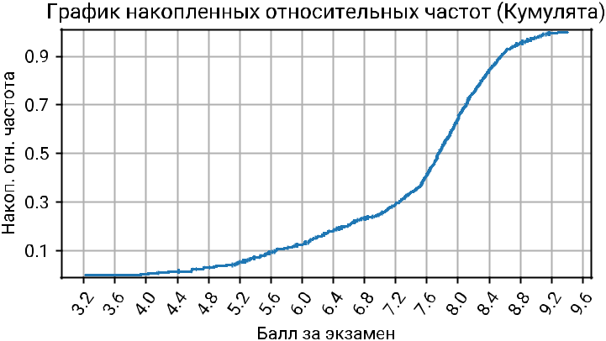

2 2 курс ”основы статистических наблюдений”, 2023

